ЖАСАНДЫ ҮЙІНДІЛЕРДЕГІ ЖӘНЕ ІРГЕТАСТАР ҚУЫСТАРЫНЫҢ КЕРІ КӨМІНДІЛЕРІНДЕГІ ТОПЫРАҚТЫ ТЫҒЫЗДАУМЕН БАЙЛАНЫСТЫ ЕСЕПТЕУЛЕР
4.1. Топырақтың тығыздалу көрсеткіштері
Жасанды үйінділер мен шұңқырларды салу, шұңқырлар мен траншеяларды қазу кезінде алынған материалдармен немесе деформация мен беріктік сипаттамаларында түйіршікті құрамның біркелкілігіне арнайы талаптары бар материалдармен жүзеге асырылады. Жоспарланған үйінділер орналастыру кезінде топырақтың тығыздалуының қажетті деңгейі көрсетілуі керек.
Топырақтың қажетті тығыздалу дәрежесі оптимальды ылғалдылығын (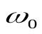) қамтамасыз ете отырып қол жеткізіледі. Ылғалдың оптимальды мөлшері стандартты тығыздау аспабында тәжірбие арқылы анықталады. Сынау нәтижелері бойынша топырақ қаңқасы тығыздығының(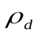) өзгеруі ылғалдылық() шамасына тәуелді екені анықталады, оптимальды ылғалдылық() сәйкес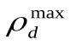.
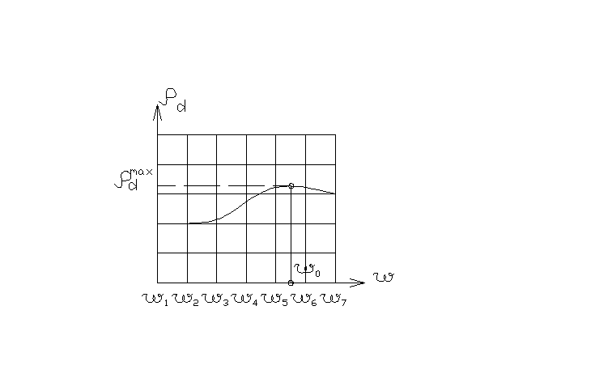
Стандартты нығыздау аспабында сынау кезінде қаңқаның оптимальды ылғалдылығын () және ең жоғары тығыздығын ( ) анықтау схемасы
Жер құрылысындағы топырақты тығыздаудың талап етілетін дәрежесі СП 45.13330.2012 “Земляные сооружения, основании и фундаменты” бойынша анықталады, пайдалану процесінде төгу қалыңдығына және берілетін қысымға байланысты. Тығыздалған топырақ параметрлерін алдын ала бағалау үшін жобалау кезеңінде нәтижелерін жұмыс жүргізудің басында тәжірибелік деректермен растау қажет есептік әдістемені пайдалануға болады.
Механикалық әсерлермен тығыздалған кезде, егер ол суға қаныққан күйге жетпесе, топырақтың нығыздалуы мүмкін. Сусымалы топырақты тығыздау кезінде олар капиллярлы-нақты ылғалдылыққа(S_{r}≈0,65) жеткенде өлшенген күйге өтуі мүмкін. Сазды топырақ үшін тәжірибелік жұмыстардың нәтижелері бойынша оптимальды ылғалдылық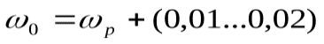немесе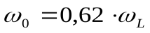 анықталуы мүмкін .
Берілген шарттарды ескере отырып, сазды топырақты тығыздау параметрлерін анықтауға болады: 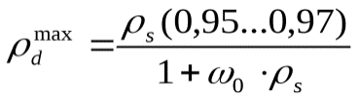;

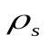- топырақтың қатты бөлшектерінің тығыздығы, құмайт үшін 2,7г/см³саздақ үшін 2,71г/см³; балшық үшін 2,74г/см³;
(0,95..0,97) топырақ қабаттарында қысылған ауаның болуын ескеретін коэффициент;
₀ – оптимальды ылғалдылықтың орташа мәні.
Құм топырағы үшін ең үлкен нығыздау тығыз жағдайға сәйкес келеді, әртүрлі ірілігі бар құмдардың тығыз күйі туралы деректерді есепке ала отырып, гравелисті ірі және орташа ірі құм үшін кеуектілік коэффициенті 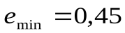, ұсақ және шаңды құм үшін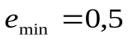, ылғалдылық дәрежесі S_{r}≈0,62 болғанда.

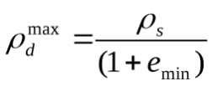
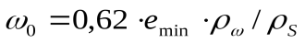

Топырақты тығыздау коэффициенті 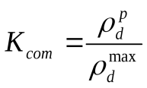

Топырақ қаңқасы тығыздығының есептік мәні:

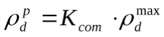

Топырақты тығыздау бойынша жұмыстарды жүргізу кезінде оны төсеу қабаттармен (h₀)жүзеге асырылады, тығыздаудың аяқталуы қолданылатын жабдыққа байланысты әр түрлі параметрлерді бағалау жолымен анықталады. Тығыздалатын қабат биіктігінің өзгеруі ((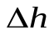)) жұмыстарды жүргізу кезінде тығыздаудың технологиялық параметрі болып табылады және тәжірибелік жұмыстарды жүргізу кезінде анықталады.

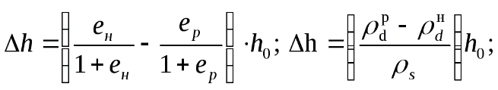

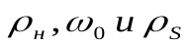- борпылдақ топырақтың тығыздығы; минералдың оңтайлы ылғалдылығы мен тығыздығы белгілі болғанда,
е_{н} – үйіндіге салынатын борпылдақ күйдегі топырақтың кеуектілік коэффициенті тәжірибелік жолмен анықталады,.
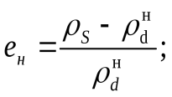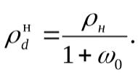

e_{p} – тығыздалған топырақтың кеуектілік коэффициенті

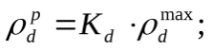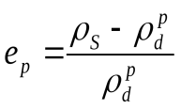

h₀ –топырақты себу қабатының бастапқы биіктігі (тығыздауға дейін).
Құмды топырақтар сусымалы, жақсы су жіберумен сипатталады және ауада тез кебеді, үйінділерге салу кезінде оларды оңтайлы ылғалдылыққа дейін қосымша ылғалдандыруға тура келеді. Ылғалдандыру үшін қажетті су мөлшері топырақтың тығыздалуына дейін және одан кейін қатты бөлшектерден жасалған қаңқа массасының бірлігіне оның салмағының өзгермейтін жағдайларынан анықталады. Топырақтың белгілі салмағы (М_{г}) кезінде ылғалдандыру үшін қажетті су мөлшері:

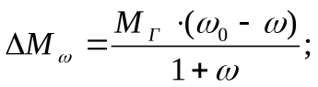

- топырақтың бастапқы ылғалдылығы. бірл.;
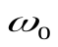-топырақтың оңтайлы ылғалдылығы. бірл.
Борпылдақ топырақтың белгілі көлемі (V_{г}) кезінде ылғалдандыру үшін қажетті су мөлшері
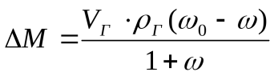;

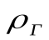- тығыздалғанға дейінгі және ылғалданғанға дейінгі топырақтың тығыздығы.
Сазды топырақтар байланысқан суды қамтиды және өте баяу және біркелкі кебеді. Қосымша ылғалдандыру қажет болған жағдайда топырақты дайындау үшін арнайы жабдық және ылғалды біркелкі бөлу үшін ұзақ уақыт ұстау қажет. Жалпы мұндай топырақтар үшін оңтайлы ылғалдылыққа қол жеткізу шығын процесі болып табылады. Сазды топырақты жиі ылғалдылықты өзгертпей тығыздайды, бұл ретте тығыздалатын топырақтың ылғалдылық дәрежесі Sr≤0,85 аспауы тиіс.

4.2 Практикалық сабақ тапсырмасы: Құмды және сазды топырақтардың тығыздау параметрлерін бағалау.
Жер құрылымын орнату кезінде тығыздалған құм мен саздың оңтайлы ылғалдылығының, максималды тығыздықтың мәндерін анықтаңыз. Сығылу факторлары үшін топырақтың құрғақ тығыздығын анықтаңыз K_{com}=0,92…0,97(үйіндінің жұмыс жағдайына байланысты қолданыңыз). Топырақтың қосымша ылғалдануы үшін қажет судың мөлшерін және судың едәуір қаныққан жағдайда, топырақтан алынатын судың мөлшерін есептеңіз. Үйінді құрылысы үшін сипаттамалары табиғи жағдайда берілген топырақ қолданылады 1.2 кестеде (құмды топырақтар үшін) және 3.3кестеде (сазды топырақтар үшін). Топырақты игеру кезінде қопсыту коэффициенті: құмды топырақтар үшін К_{р}=1,15, сазды топырақтар үшін К_{р}=1,2. Табиғи күйдегі топырақтардың тығыздау коэффициентін анықтаңыз.
1.2.кесте
№  варианта | 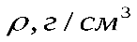 | 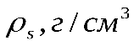 | 
1 | 1,70 | 2,66 | 0,120
2 | 1,90 | 2,69 | 0,370
3 | 2,00 | 2,67 | 0,230
4 | 2,07 | 2,65 | 0,204
5 | 1,80 | 2,67 | 0,420
6 | 1,81 | 2,68 | 0,081
7 | 1,98 | 2,62 | 0,190
8 | 1,91 | 2,64 | 0,225
9 | 1,85 | 2,61 | 0,210
10 | 1,95 | 2,63 | 0,240
11 | 1,78 | 2,61 | 0,195
12 | 1,86 | 2,63 | 0,235
13 | 1,92 | 2,64 | 0,300
14 | 1,84 | 2,63 | 0,210
15 | 1,69 | 2,66 | 0,100
16 | 1,75 | 2,63 | 0,150
17 | 1,77 | 2,62 | 0,185
18 | 2,00 | 2,64 | 0,210
19 | 1,92 | 2,61 | 0,140
20 | 1,83 | 2,63 | 0,175
21 | 1,76 | 2,66 | 0,135

3.3.кесте
Показат.  влажности | 1 | 2 | 3 | 4 | 5 | 6 | 7 | 8 | 9 | 10 | 11 | 12 | 13 | 14 | 15 | 16 | 17 | 18 | 19 | 20 | 21
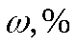 | 26,0 | 16,0 | 23,0 | 27,0 | 26,6 | 27,4 | 24,1 | 28,0 | 23,8 | 25,5 | 25,7 | 22,1 | 26,3 | 19,5 | 27,1 | 18,3 | 22,8 | 32,0 | 15,2 | 24,8 | 16,1
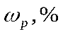 | 20,2 | 12,2 | 18,0 | 20,0 | 22,0 | 18,5 | 19,5 | 23,6 | 19,6 | 20,8 | 19,9 | 18,3 | 19,8 | 15,1 | 23,1 | 20,0 | 19,6 | 26,6 | 12,6 | 23,0 | 13,8
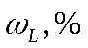 | 30,8 | 18,3 | 23,0 | 41,0 | 43,2 | 30,2 | 33,0 | 39,9 | 29,2 | 30,9 | 32,6 | 32,6 | 33,1 | 21,6 | 43,1 | 30,0 | 31,6 | 47,3 | 19,8 | 41,6 | 20,7
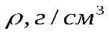 | 1,93 | 1,88 | 2,01 | 1,80 | 2,0 | 2,08 | 1,99 | 1,85 | 1,92 | 1,96 | 2,02 | 1,8 | 2,17 | 1,98 | 2,0 | 1,86 | 2,10 | 1,76 | 1,90 | 2,03 | 2,0
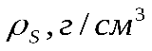 | 2,68 | 2,70 | 2,68 | 2,72 | 2,73 | 2,71 | 2,70 | 2,69 | 2,71 | 2,68 | 2,70 | 2,69 | 2,71 | 2,72 | 2,73 | 2,69 | 2,70 | 2,73 | 2,68 | 2,70 | 2,69

4.3. Топырақты тығыздау параметрлерін есептеу мысалдары.

Пример 1.

Топырақ (табиғи шаңды құм) физикалық қасиеттерінің көрсеткіштері: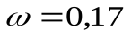,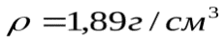,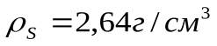. Топырақ К_{com}=0,96 дейін тығыздаумен жасанды негіз құрылғысы үшін қолданылады.
Топырақтың тығыздалуына қажетті оптимальді ылғалдылықты(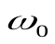), топырақтың құрғақ күйіндегі максимальды тығыздығын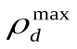, тығыздалғаннан кейінгі тығыздығын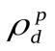 аңықта.
Решение: Тығыздалған топырақ кеуектілігінің ең аз коэффициенті 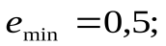қабылданады.
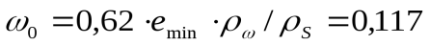; 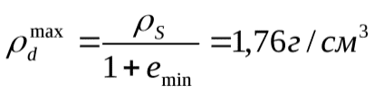
Тығыздалғаннан кейінгі топырақтың есептік сипаттамалары K_{com}=0,96
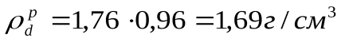: 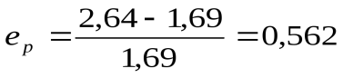
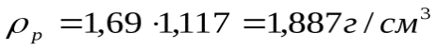: 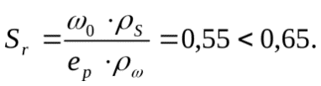
Тығыздалатын топырақ ылғалдылығының шамасы S_{r}=0,65 тең десек, тығыздалатын топырақтың ылғалдылығы мынадай жолмен есептейміз: 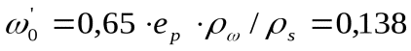.
Табиғи жағдайдағы топырақтың есептік сипаттамалары
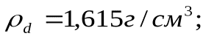е=0,635; 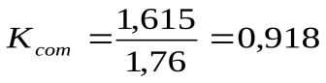;S_{r}=0,706
Топырақтың табиғи ылғалдылығы Sr=0,798≈0,8, 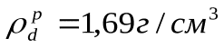дейін тығыздалғанда топырақты сұйылту қаупі бар. Топырақты нығыздау алдында құрғату қажет, 1000кг топыраққа судың жоғалуы қамтамасыз ету;
: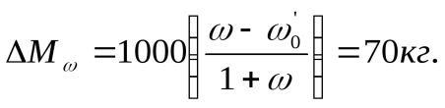
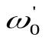: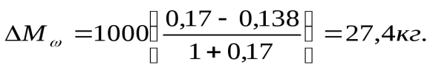
Пример 2. 1 мысалдағы (пример) топырақ үшін кептіруді ескере отырып, қопсытылған күйдегі сипаттамаларды есептеу және қабаттың үйінді биіктігі h₀=300мм, тығыздағанда қабат биіктігінің өзгеруін анықтау.
Решение: Табиғи жағдайдағы құрғақ топырақтың тығыздығы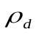=1,615 г/см³, қопсытуды ескергендегі құрғақ топырақтың тығыздығы: 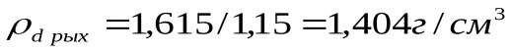;
Борпылдақ күйдегі топырақтың кеуектілігі 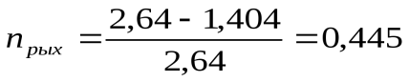
Тығыздалғаннан кейін топырақтың кеуектілігі: 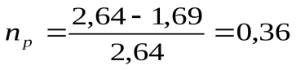
Қабаттың биіктігін өзгеруі:
Пример 3. Табиғи жағдайдағы сазды топырақтардың физикалық қасиеттері: 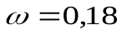,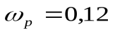,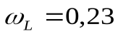,,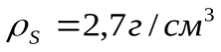. Топырақ тығыздау коэффициенті К_{com}=0,92, кері жабу (засыпка) үшін пайдаланылады. Тығыздаудан кейін К_{com}=0,92 болғанда, топырақтың тығыздалуына қажетті оптимальді ылғалдылықты(), топырақтың максимальды тығыздығын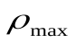 және құрғақ топырақ тығыздығын аңықтау керек.
Максималды тығыздау кезіндегі топырақтың есептік сипаттамалары.
Решение: сазды топырақтың оптимальды ылғалдылығы:
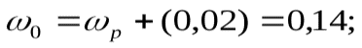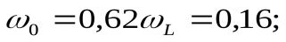
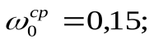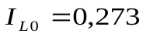- туго пластичное состояние.
Құрғақ күйдегі топырақтың ең жоғары тығыздығы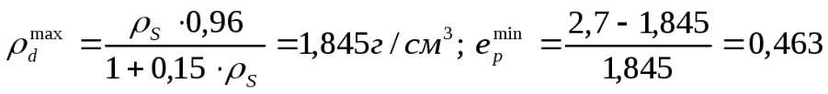
Топырақ ылғалдылығының дәрежесі:
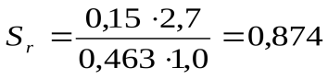
Тығыздалғаннан кейінгі топырақтың есептік сипаттамалары (К_{com}=0,92)
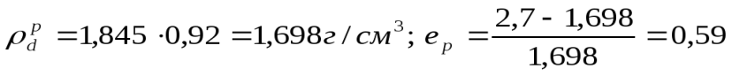
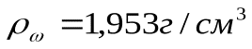; 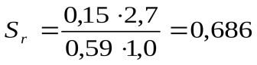
Табиғи жағдайдағы топырақтың есептік сипаттамалары
S_{r}=0,709;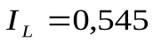- мягко пластичное состояние.
Топырақты табиғи ылғалдылықпен тығыздағанда 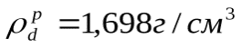
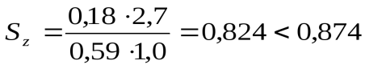
Топырақты алдын ала кептірусіз тығыздауға болады.
Пример 4. Табиғи жағдайдағы сазды топырақтардың физикалық қасиеттері: ,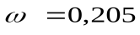,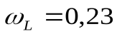,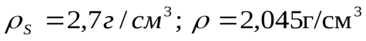.
Топырақ тығыздау коэффициенті К_{com}=0,92, кері жабу (засыпка) үшін пайдаланылады. Оны тығыздау мүмкіндігін анықтау.
Решение: Максималды тығыздау шарттары үшін топырақтың сипаттамасы 3 мысалдан(пример) қабылданады 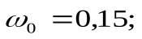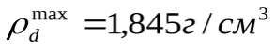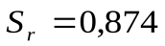. Топырақтың табиғи ылғалдылығы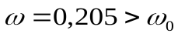, аққыштық мәні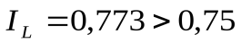- текуче пластичное состояние. Табиғи жағдайда ылғалдану дәрежесі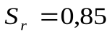. Топырақтағы сыну деформацияларының басым болуына байланысты топырақты механикалық тәсілдермен нығыздау ұсынылмайды. Топырақты алдын ала құрғату арқылы тығыздалған жағдайда қабылданса, онда топырақтың ылғалдылығы. Механикалық әсерлі әдістемелерді қолдану үшін тәжірибелі жұмыстармен растау қажет.

